Ochrona zdrowia w województwie opolskim w 2025 r.

W końcu 2025 r., w porównaniu z rokiem poprzednim, w ambulatoryjnej opiece zdrowotnej województwa opolskiego odnotowano wzrost liczby przychodni, przy jednoczesnym spadku liczby praktyk lekarskich i stomatologicznych, świadczących usługi w ramach środków publicznych. Względem roku poprzedniego wzrosła liczba udzielonych porad lekarskich, natomiast zmniejszyła się liczba porad stomatologicznych. Odnotowano spadek liczby aptek ogólnodostępnych, a liczba punktów aptecznych pozostała na tym samym poziomie. Większej liczbie osób udzielono świadczenia medycznego w miejscu zdarzenia.
⇧ 1,4%
Wzrost liczby udzielonych porad w ambulatoryjnej opiece zdrowotnej
w porównaniu z 2024 r.
Ambulatoryjna opieka zdrowotna
Na koniec 2025 r. na terenie województwa opolskiego świadczeń medycznych w ramach ambulatoryjnej opieki zdrowotnej udzielało mieszkańcom 747 podmiotów leczniczych, spośród których 79,4% zlokalizowanych było w miastach. W porównaniu ze stanem na koniec 2024 r. liczba podmiotów leczniczych ogółem zwiększyła się o 1,2%. Odnotowano wzrost o 2,9% liczby przychodni, przy jednoczesnym spadku o 5,3% liczby praktyk lekarskich i stomatologicznych.
Mapa 1. Ambulatoryjna opieka zdrowotna w 2025 r.

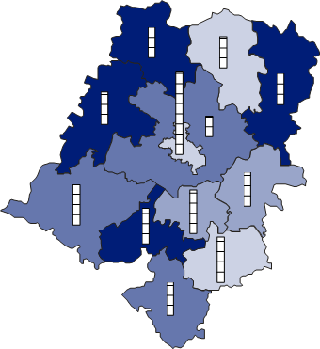
Liczba ludności na 1 podmiot ambulatoryjnej opieki zdrowotnejª
1600 – 1725
1400 – 1599
1200 – 1399
663 – 1199
W %: (4) 9,1–10,8 (5) 6,1– 9,0 (3) 3,9– 6,0
W %: (4) 9,1–10,8 (5) 6,1– 9,0 (3) 3,9– 6,0
Województwo = 1236

Porady^{b} udzielone
na 1 mieszkańca
w ciągu roku

16,3
12,0
8,0
4,0
0,0


Województwo = 8,1

a Stan w dniu 31 grudnia. b Bez porad udzielonych w izbach przyjęć w szpitalach ogólnych.
W końcu 2025 r. średnio na 1 podmiot ambulatoryjnej opieki zdrowotnej przypadało w województwie opolskim 1236 osób (przed rokiem – 1261 osób). W przestrzeni województwa wartość wskaźnika była zróżnicowana. Najmniej mieszkańców w przeliczeniu na 1 podmiot leczniczy zanotowano w m. Opolu (663 osoby), a najwięcej w powiecie oleskim (1725 osób).
Na koniec 2025 r. na 1 podmiot ambulatoryjnej opieki zdrowotnej przypadało w województwie opolskim
1236 osób
Liczba porad (z wyłączeniem porad świadczonych w izbach przyjęć szpitali ogólnych) udzielonych w ambulatoryjnej opiece zdrowotnej w przeliczeniu na 1 mieszkańca województwa opolskiego w 2025 r. wynosiła 8,1 wobec 7,9 przed rokiem. W ujęciu powiatów największą liczbę udzielonych porad ambulatoryjnych w przeliczeniu na 1 mieszkańca odnotowano w m. Opolu (16,3), a najmniejszą w powiecie opolskim (4,2).
Tablica 1. Ambulatoryjna opieka zdrowotna
Stan w dniu 31 grudnia
WYSZCZEGÓLNIENIE | 2024 | 2025
WYSZCZEGÓLNIENIE | w liczbach bezwzględnych |  | 2024=100
Przychodnie | 587 | 604 | 102,9
Praktyki lekarzy i lekarzy dentystówª | 151 | 143 | 94,7
Porady^{b} udzielone (w ciągu roku) | 7362068 | 7464837 | 101,4
lekarskie | 6753941 | 6858800 | 101,6
stomatologiczne | 608127 | 606037 | 99,7
a Dane obejmują praktyki, które podpisały kontrakty z NFZ lub z przychodniami. b Łącznie z poradami opłaconymi w przychodniach przez pacjentów oraz łącznie z poradami udzielonymi w ramach nocnej i świątecznej opieki zdrowotnej; bez porad udzielonych w izbach przyjęć w szpitalach ogólnych.
W 2025 r. w placówkach ambulatoryjnej opieki zdrowotnej w województwie udzielono łącznie 7464,8 tys. porad (z wyłączeniem porad świadczonych w izbach przyjęć szpitali ogólnych) i ich liczba wzrosła o 1,4% w porównaniu z rokiem poprzednim.
W ogólnej liczbie udzielonych porad ambulatoryjnych w województwie opolskim w 2025 r. zdecydowaną większość (91,9%) stanowiły porady lekarskie. Ich liczba zwiększyła się o 1,6% w stosunku do roku poprzedniego. Wśród zrealizowanych porad lekarskich (z wyłączeniem porad udzielonych w nocnej i świątecznej opiece zdrowotnej oraz z wyłączeniem porad z izb przyjęć) w 2025 r., podobnie jak rok wcześniej, średnio co drugą udzielono w podstawowej,
a co trzecią w specjalistycznej opiece zdrowotnej.
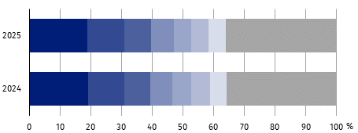
Wykres 1. Porady udzielone w specjalistycznej lekarskiej opiece zdrowotnej
według typu poradni

Chirurgiczna Neurologiczna
Ginekologiczno-położnicza Otolaryngologiczna
Okulistyczna Kardiologiczna
Zdrowia psychicznego Pozostałe

W zakresie specjalistycznej lekarskiej opieki zdrowotnej w województwie opolskim w 2025 r., najczęściej świadczeń medycznych udzielano w poradniach chirurgicznych. Ich udział w ogólnej liczbie udzielonych porad w omawianym zakresie kształtował się w województwie na poziomie 18,9% (przed rokiem – 19,2%).
Porady stomatologiczne świadczone w poradniach: chirurgii stomatologicznej, ortodontycznych, periodontologicznych oraz chorób błon śluzowych przyzębia, stomatologicznych i protetyki stomatologicznej w 2025 r. stanowiły 8,1% ogólnej liczby porad świadczonych w placówkach ambulatoryjnej opieki zdrowotnej w województwie opolskim (przed rokiem 8,3%).
Wykres 2. Porady udzielone w specjalistycznej stomatologicznej opiece zdrowotnej
według typu poradni
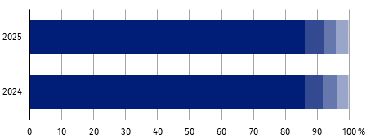

Protetyki stomatologicznej
Periodontologiczna oraz chorób błon śluzowych przyzębia
Stomatologiczna
Ortodontyczna
Chirurgii stomatologicznej

W porównaniu z rokiem poprzednim, zmniejszyła się liczba udzielonych w 2025 r. porad stomatologicznych (o 0,3%). Spośród wszystkich porad udzielonych w ramach specjalistycznej stomatologicznej opieki zdrowotnej najwięcej świadczeń w województwie opolskim udzielono w poradniach stomatologicznych. Ich udział w ogólnej liczbie udzielonych porad stomatologicznych kształtował się na zbliżonym do poprzedniego roku poziomie i wynosił 86,2% (2024 r. – 86,1%).
Ponad połowę (57,8%) porad udzielonych w ambulatoryjnej opiece zdrowotnej (z wyłączeniem porad świadczonych w izbach przyjęć szpitali ogólnych) udzielono kobietom. Liczba świadczeń medycznych udzielonych kobietom w województwie opolskim w 2025 r. kształtowała się na poziomie 4313,9 tys., co oznacza wzrost o 2,2% w porównaniu z rokiem poprzednim.
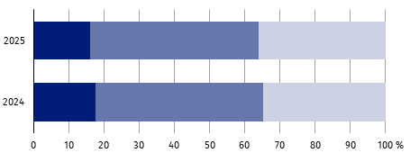
Wykres 3. Porady udzielone w ambulatoryjnej opiece zdrowotnej według grup
wieku świadczeniobiorców

0–17 lat 18–64 65 lat i więcej

Biorąc pod uwagę udzielone porady według grup wieku świadczeniobiorców (z wyłączeniem porad świadczonych w izbach przyjęć szpitali ogólnych) najczęściej były one udzielane pacjentom w grupie wieku 18–64 lata. W 2025 r. udzielono ich 3577,6 tys., co stanowiło 47,9% wszystkich świadczonych usług ambulatoryjnych w województwie opolskim. W odniesieniu do 2024 r. liczba porad medycznych udzielonych w omawianej grupie świadczeniobiorców zwiększyła się o 2,0%. Liczba porad udzielonych dzieciom i młodzieży w 2025 r. wynosiła 1196,1 tys. i zmniejszyła się o 7,1% względem roku poprzedniego. Osobom w najstarszej grupie wieku (tj. 65 lat i więcej) w 2025 r. udzielono w województwie 2691,2 tys. świadczeń medycznych, tj. o 4,9% więcej niż w roku poprzednim.
W końcu grudnia 2025 r. w województwie opolskim 89,7% podmiotów ambulatoryjnej opieki zdrowotnej było przystosowanych do potrzeb osób z niepełnosprawnościami. Spośród nich 70,6% wyposażonych było w pochylnie/podjazdy/platformy ułatwiające wejście do budynku, a 33,1% w windy, które w większości (80,6%) były dostosowane dla osób poruszających się na wózkach inwalidzkich. W porównaniu z końcem 2024 r. poprawił się poziom przystosowania jednostek świadczących usługi w zakresie ambulatoryjnej opieki zdrowotnej do potrzeb osób z niepełnosprawnościami. Zwiększyła się o 2,3% liczba podmiotów leczniczych wyposażonych w co najmniej jedno udogodnienie dla osób z niepełnosprawnościami,
a ich udział w ogólnej liczbie podmiotów leczniczych wzrósł o 0,9 p. proc.
Apteki ogólnodostępne i punkty apteczne
Na koniec grudnia 2025 r. na terenie województwa opolskiego 294 placówki zaopatrywały mieszkańców w leki i środki medyczne, a ich liczba w porównaniu z rokiem poprzednim zmniejszyła się o 2,3%.
Tablica 2. Apteki ogólnodostępne i punkty apteczneª
Stan w dniu 31 grudnia
WYSZCZEGÓLNIENIE | 2024 | 2025
WYSZCZEGÓLNIENIE | w liczbach bezwzględnych |  | 2024=100
Apteki ogólnodostępne | 273 | 266 | 97,4
Punkty apteczne | 28 | 28 | 100,0
a Dane prezentowane są na podstawie administracyjnych źródeł danych.
W 2025 r. sprzedaż wysyłkową produktów leczniczych prowadziło 1,9% (przed rokiem 2,2%) aptek ogólnodostępnych w województwie.
Mapa 2. Apteki ogólnodostępne i punkty apteczne w 2025 r.
Stan w dniu 31 grudnia
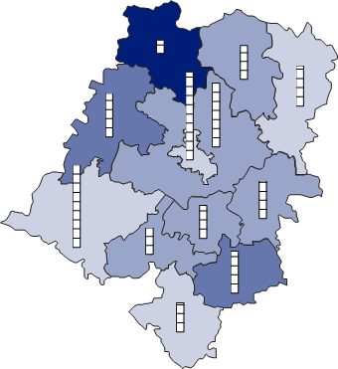
W końcu 2025 r. na 1 aptekę ogólnodostępną i punkt apteczny w województwie opolskim przypadało
3141 mieszkańców
Liczba ludności na 1 aptekę ogólnodostępną i punkt apteczny
4000 – 5200
3500 – 3999
3000 – 3499
2594 – 2999

W %: (4) 9,1–10,8 (5) 6,1– 9,0 (3) 3,9– 6,0
W %: (4) 9,1–10,8 (5) 6,1– 9,0 (3) 3,9– 6,0
Województwo = 3141

Liczba aptek ogólno-dostępnych i punktów aptecznych
48
40
30
20
10
0


Województwo = 294

W końcu 2025 r. na 1 aptekę ogólnodostępną i punkt apteczny w województwie opolskim przypadało średnio 3141 (przed rokiem 3091) mieszkańców. W ujęciu powiatów wartość omawianego wskaźnika była znacznie zróżnicowana i wahała się od 2594 w powiecie głubczyckim do 5200 w namysłowskim.
Ratownictwo medyczne oraz pomoc doraźna
Na 1000 ludności przypadały średnio 83 osoby, którym zespoły ratownictwa medycznego udzieliły pomocy medycznej w miejscu zdarzenia
Na koniec 2025 r. w województwie opolskim pomoc medyczną w nagłych przypadkach świadczyło 56 jednostek systemu ratownictwa medycznego, w skład którego wchodziło 48 zespołów ratownictwa medycznego (w tym 6 specjalistycznych i 42 podstawowe), 7 szpitalnych oddziałów ratunkowych oraz 1 lotnicze pogotowie ratunkowe. W zestawieniu z 2024 r. baza wymienionych jednostek zwiększyła się w województwie ogółem o 4, tj. o 7,7%. Wzrost dotyczył liczby zespołów ratownictwa medycznego podstawowego (o 10 jednostek,
tj. o 31,3%), podczas gdy liczba zespołów specjalistycznych zmniejszyła się (o 6 jednostek,
tj. o 50,0%). Z podmiotami systemu ratownictwa medycznego w końcu 2025 r. współpracowały również 4 izby przyjęć, a ich liczba nie zmieniła się w porównaniu z rokiem poprzednim.
Tablica 3. Ratownictwo medyczne
Stan w dniu 31 grudnia
WYSZCZEGÓLNIENIE | 2024 | 2025
WYSZCZEGÓLNIENIE | w liczbach bezwzględnych |  | 2024=100
Jednostki systemu ratownictwa medycznego | 52 | 56 | 107,7
w tym zespoły ratownictwa medycznego | 44 | 48 | 109,1
Wyjazdy na miejsce zdarzeniaª | 75430 | 76700 | 101,7
Osoby, którym udzielono świadczenia medycznego w miejscu zdarzeniaª | 75765 | 77025 | 101,7
a W ciągu roku.
W 2025 r. w województwie opolskim zespoły ratownictwa medycznego zrealizowały
76,7 tys. wyjazdów na miejsce zdarzenia, tj. o 1,7% więcej w skali roku. Biorąc pod uwagę miejsce zdarzenia, zespoły ratownictwa medycznego najczęściej wyjeżdżały do domu pacjenta (77,4% wyjazdów).
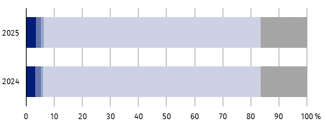
Wykres 4. Wyjazdy jednostek systemu ratownictwa medycznego na miejsce
zdarzenia

Ruch uliczno-drogowy
Praca
Szkoła
Dom
Inne

Na terenie województwa opolskiego z pomocy ratowników medycznych w 2025 r. skorzystało łącznie 77,0 tys. osób, tj. o 1,7% więcej niż w roku poprzednim. Wśród ogółu osób, które otrzymały pomoc w ramach ratownictwa medycznego w 2025 r. ponad połowę (50,2%) liczyły kobiety. W porównaniu z rokiem poprzednim udział kobiet korzystających z pomocy ratowników medycznych zwiększył się o 0,6 p. proc.
Wśród osób, którym w 2025 r. udzielono świadczeń medycznych, ponad połowę, tj. 54,1% stanowiły osoby w grupie wieku 65 lat i więcej, a ich udział w porównaniu z rokiem poprzednim zwiększył się w województwie o 0,3 p. proc.
Wykres 5. Osoby, którym udzielono świadczenia medycznego w miejscu zdarzenia
według grup wieku
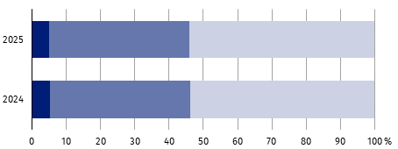

0–17 lat 18–64 65 lat i więcej

Doraźnej pomocy medycznej osobom znajdującym się w stanie nagłego zagrożenia zdrowia w 2025 r. udzielały w województwie 4 izby przyjęć oraz 7 szpitalnych oddziałów ratunkowych. Łącznie z ich usług w 2025 r. skorzystało 175,5 tys. pacjentów, z czego 146,5 tys. po udzieleniu świadczenia zdrowotnego wypisano do domu, a 29,0 tys. objęto leczeniem szpitalnym.
W 2025 r. w izbach przyjęć lub szpitalnych oddziałach ratunkowych w województwie opolskim udzielono łącznie 151,2 tys. świadczeń medycznych zakończonych wypisem pacjenta. Najczęściej udzielano pomocy pacjentom w poradniach chirurgicznych (łącznie z chirurgią urazowo-ortopedyczną oraz neurochirurgią) – 49,4% ogółu porad świadczonych w izbach przyjęć lub szpitalnych oddziałach ratunkowych.

***
W przypadku cytowania tej publikacji prosimy o podanie jej tytułu oraz wskazanie Urzędu Statystycznego
w Opolu jako autora. W sytuacji publikowania własnych obliczeń wykonanych na podstawie danych
z tej publikacji, należy dodać zapis: Opracowanie własne na podstawie danych z publikacji
Urzędu Statystycznego w Opolu pt. „Ochrona zdrowia w województwie opolskim w 2025 r.”.

Opracowanie merytoryczne:
Urząd Statystyczny w Opolu
Dyrektor Renata Wasilewska
Tel: 77 453 14 52
Rozpowszechnianie:
Opolski Ośrodek Badań Regionalnych
Informatorium Statystyczne
Tel: 77 423 10 00, 510 993 218
Osoba do kontaktu z mediami
w Urzędzie Statystycznym w Opolu
Tel: 514 901 001
e-mail: h.sterniuk-moscicka@stat.gov.pl




opole.stat.gov.pl
@USOpole
@Opole_STAT

Powiązane opracowania
Ochrona zdrowia w województwie opolskim w 2024 r.
Temat dostępny w bazach danych
Bank Danych Lokalnych – Ochrona zdrowia, opieka społeczna, świadczenia na rzecz rodziny
Ważniejsze pojęcia dostępne w słowniku
Zdrowie i ochrona zdrowia

